HG-RD-T100  北三短报文平板终端  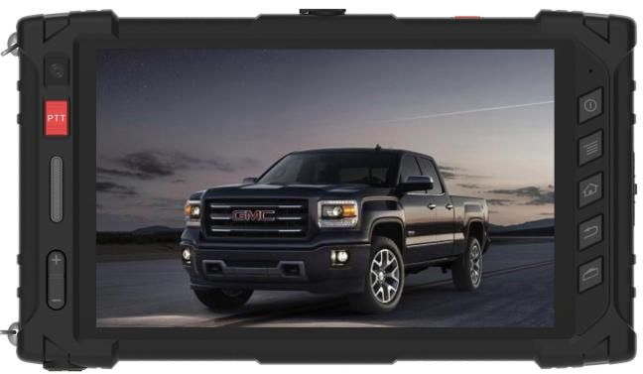 |  | HG-RD-T100是上海海积信息科技股份有限公司推出的一款4G全网通、北三RDSS与北三RNSS融合、 IP67全面防护的北三短报文平板终端。10000mAh大容量锂电池，8.0英寸超大屏幕，支持快充，支持PTT一键呼叫、SOS一键报警。应用于交通运输、农林渔业、水文监测、气象测报、通信授时、电力调度、救灾减灾、公共安全等领域。  
功能特色  - 北三RDSS+北三RNSS；  - 支持重力、陀螺仪、地磁、光感、气压、温度等传感器；  - 安卓 10操作系统；  - 8英寸电容屏；  - 支持NFC/RFID/超高频/指纹/身份证识别/Zigbee/接触式金融IC卡/RJ45/HDMI； | SOS+PTT,求救呼叫两不误  HG-RD-T100,第三代北斗短报文通信终端，体积小、重量轻、外观时尚，内置短报文通信和卫星定位模块，配备温度及气压传感器，  长按SOS键，预设的紧急联系人即会收到带有位置信息的求助消息；出行在外，思念远方的TA,PTT一键呼叫送安心。解决驴友、海员、渔民等群体的通信需求，关键时刻还可以保障人身安全。  有效传递、通信稳定  HG-RD-T100,采用北斗短报文，保障正常的应急通信，让用户与外界沟通无障碍。可提供位置报告、应急指挥通信、通信内容，有效降低航标作业人员的工作强度，提升管理、质量维护的效率，实现基于电力任务的联动和防护，有效解决信号盲区的难题。

性能指标
主要特征
尺寸 | 250×150×24.5mm
重量 | <950g
防护等级 | IP67
工作温度 | -20°C-65°C
电池容量 | 3.7V-10000mAh锂电池
充电规格 | 支持快充
系统参数
CPU | 2× ARM Cortex-A75 2.0GHz +6× ARM Cortex-A55 2.0GHz
存储内存 | 64GB eMMC + 4GB DDR
摄像头 | 1300万后摄+500万前摄
传感器 | 重力、陀螺仪、地磁、光感、气压、温度
其它 | 振动马达、喇叭、听筒、麦克风
操作系统 | 安卓 10
通信功能
公网通信 | 4G LTE全网通
WiFi | 802.11 b/g/n/ac，2.4GHz+5GHz
蓝牙 | BT 5.0
NFC | 13.56MHz ISO14443A/B、ISO14443B、IOS15693
RDSS | 北三区域短报文
RNSS | 北三RTD/RTK
显示触控
显示屏 | 8.0” 1200 × 1920 IPS
触摸屏 | 康宁大猩猩三代，多点电容式
接口按键
Type-C | USB 2.0、充电、OTG
航插 | 百兆以太网、RS232（系统）、RN串口、RD串口
耳麦 | 3.5mm耳麦接口
按键 | 开关机、音量加减、菜单、主页、返回、自定义、SOS、PTT

